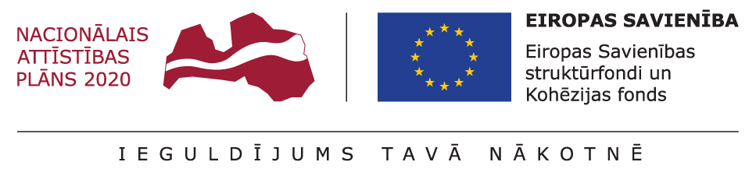

Bērna ar funkcionāliem traucējumiem individuālais sociālās aprūpes vai sociālās rehabilitācijas plāns

Bērna vārds, uzvārds:
Bērna dzimšanas datums:

Bērna sociālo vajadzību, veselības un funkcionēšanas spēju raksturojums:

Bērna attīstības un funkcionēšanas izvērtējuma rādītāji | Raksturojums
1.FIZISKĀ ATTĪSTĪBA
Lielās kustības
Smalkās kustības
Pašaprūpe
2. INTELEKTUĀLĀ ATTĪSTĪBA
Verbālā attīstība
Neverbālā attīstība
Interese par mācībām
Valoda, rakstīt un lasītprasme un izpratne
Skaitļi un matemātika
Kārtība, mērvienības un drošība
3. SOCIĀLĀS PRASMES
Sadarbība ar pieaugušajiem
Sadarbība ar citiem bērniem
4. UZVEDĪBA
Sirdsapziņas attīstība
Pašcieņa
Starppersonu sadarbība
Emociju izpausme
Savstarpējā sadarbība
Uzvedība mājās/dzīvesvietā

Bērna problēmu un vajadzību pēc pakalpojumiem definējums:

Bērna viedoklis

Atbalsta plāna mērķis un uzdevumi:
I Ilgtermiņā:

II Īstermiņā:

Kādus resursus bērns šobrīd saņem:

Pieejamie resursi dzīvesvietas pašvaldībā (tuvākajā apkārtē):

Nepieciešamie resursi (pakalpojumi) attiecībā uz bērna attīstību:

Veicamie pasākumi:
I Ilgtermiņā:
Mērķis | Veicamie pasākumi / plānotās darbības  (Kā sasniegt mērķi un kas jādara mērķa sasniegšanai?) | Termiņš | Atbildīgā  persona

II Īstermiņā (līdz pusgadam):
Mērķis | Veicamie pasākumi / plānotās darbības  (Kā sasniegt mērķi un kas jādara mērķa sasniegšanai?) | Termiņš | Atbildīgā  persona

Individuālā izvērtējuma sagatavošanas periods:
No 2016.gada ______________ līdz 2016.gada ___________

Individuālā izvērtējuma sagatavošanai notikušo konsultāciju skaits un ilgums:

Individuālā izvērtējuma procesuālais apraksts:

Plāna izstrādes datums:

Plāna izstrādes speciālists/-i
(vārds, uzvārds, profesija, paraksts)

Ar plānā iekļautajiem pasākumiem iepazinos:
Bērna likumiskais/-ie pārstāvis/-ji vai audžuģimene
(vārds, uzvārds, paraksts)

Bērns:
- iepazīstināts ar sociālās aprūpes plānu
- apzinās problēmu
- neapzinās problēmu
- izsaka vēlmi sadarboties (līdzdarboties) problēmas mazināšanā
- cits (minot iemeslu)

